Arquitectura cliente

Shirley Tatiana Bernal Requena

02 de octubre de 2022.

Instituto Universitario Iberoamericano.

Facultad de ingeniería.

Arquitectura de software

**Capítulo 1**

**Diagrama de arquitectura de software**

**Objetivo**

La arquitectura cliente-servidor es un modelo de diseño de software en el que las tareas se reparten entre los proveedores de recursos o servicios, llamados [servidores](https://es.wikipedia.org/wiki/Servidor), y los demandantes, llamados [clientes](https://es.wikipedia.org/wiki/Cliente_(inform%C3%A1tica)). Un cliente realiza peticiones a otro programa, el [servidor](https://es.wikipedia.org/wiki/Servidor), quien le da respuesta. Esta idea también se puede aplicar a programas que se ejecutan sobre una sola computadora, aunque es más ventajosa en un sistema operativo [multiusuario](https://es.wikipedia.org/wiki/Multiusuario) distribuido a través de una [red de computadoras](https://es.wikipedia.org/wiki/Red_de_computadoras) (Arquitectura Cliente-Servidor, s. f.).

## Ventajas de la arquitectura cliente/servidor

## Como ya habrás deducido, el modelo cliente/servidor está especialmente indicado en redes medias o grandes que necesiten un alto nivel de fiabilidad.

Las principales ventajas que ofrece son:

* Administración centrada en el servidor. Los clientes tienen poca trascendencia en el esquema y sus necesidades de administración son menores.
* Centralización de los recursos. Los recursos comunes a todos los usuarios se administran en el servidor. Así se evitan situaciones como la redundancia o inconsistencia de información en las bases de datos.
* Mejora de la seguridad. Al disponer de un mecanismo central de autenticación, las posibilidades de acceso indebido se reducen considerablemente.
* Escalabilidad de la instalación. Se pueden añadir o suprimir clientes sin que el funcionamiento de la red se vea afectado (Ruiz, 13d. C.).

## Inconvenientes de la arquitectura cliente/servidor

Aunque, después de lo dicho hasta ahora parezca difícil de creer, una infraestructura cliente/servidor también tiene sus inconvenientes:

* Coste elevado. Tanto la instalación como el mantenimiento son más elevados debido al perfil muy técnico del lado servidor.
* Dependencia del servidor. Toda la red está construida al rededor del servidor y si éste deja de funcionar o lo hace con un rendimiento inadecuado, afectará a toda la infraestructura.

**Herramientas usadas**

* Visual studio code
* Python

**Figura 1.** Arquitectura cliente -servidor

# 

# Capítulo 2 Implementación

A continuación, se mostrará el resultado y la implementación para el ejercicio de la actividad 3 y 4.

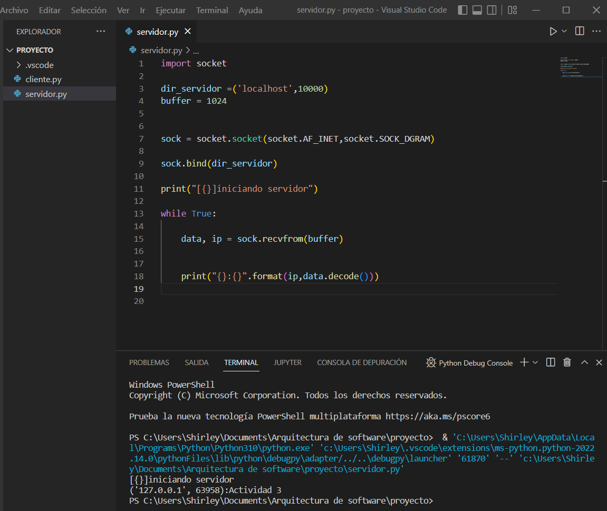

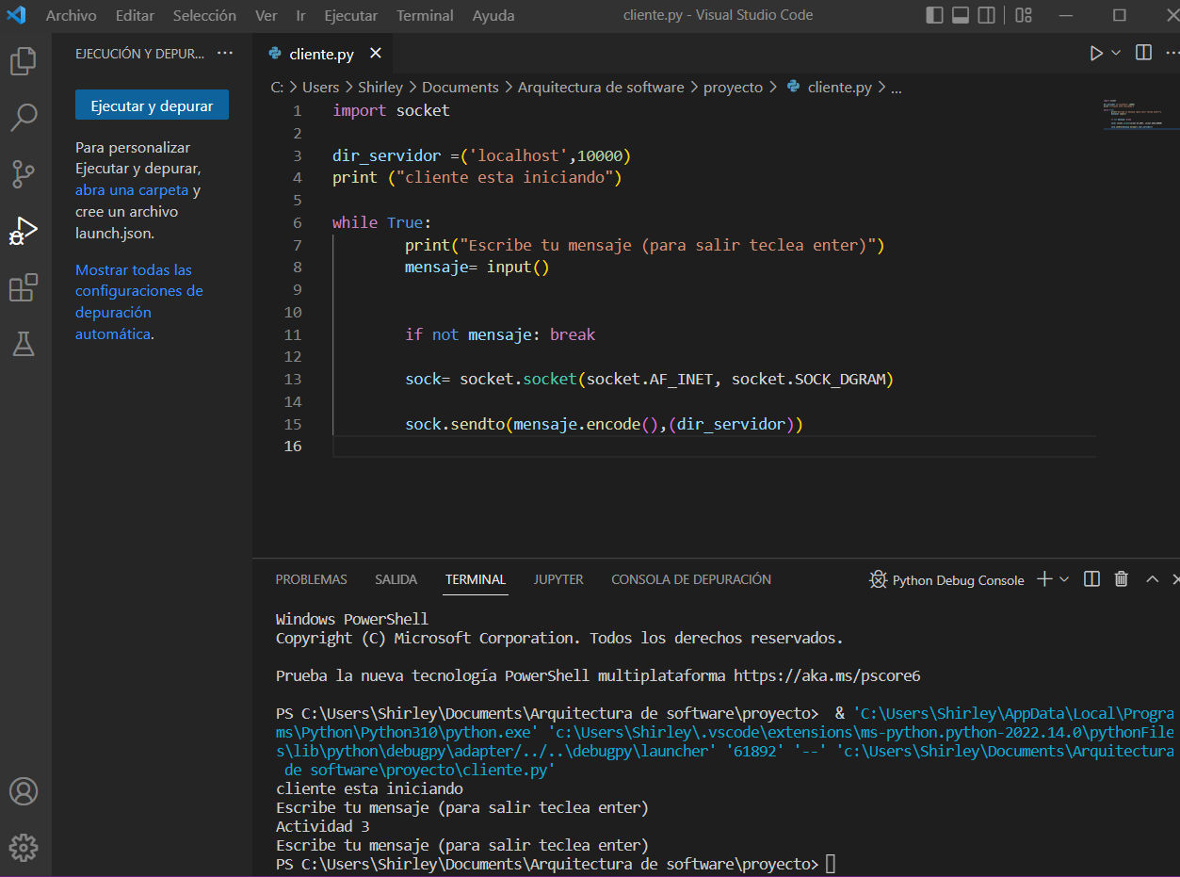

# Capítulo 3 Repositorios

**GitHub:** <https://github.com/shr7irley/Arquitectura-Cliente-Servidor>

**YouTube:** <https://youtu.be/yYAhCCcmh2g>

**Diagrama:** [https://lucid.app/lucidchart/720376a8-7f57-4b1f-8f17-83e17efd2eef/edit?beaconFlowId=5BDD1658B002A43A&invitationId=inv_dd836009-19e6-4a94-ba52-000173f31228&page=0_0#](https://lucid.app/lucidchart/720376a8-7f57-4b1f-8f17-83e17efd2eef/edit?beaconFlowId=5BDD1658B002A43A&invitationId=inv_dd836009-19e6-4a94-ba52-000173f31228&page=0_0)

# Lista de referencias

*Arquitectura Cliente-Servidor*. (s. f.). Recuperado 2 de octubre de 2022, de <https://reactiveprogramming.io/blog/es/estilos-arquitectonicos/cliente-servidor>

*MODELO CLIENTE SERVIDOR*. (s. f.). Mi sitio. Recuperado 2 de octubre de 2022, de <https://redespomactividad.weebly.com/modelo-cliente-servidor.html>

EcuRed. (s. f.-b). *Cliente-Servidor - EcuRed*. Recuperado 2 de octubre de 2022, de <https://www.ecured.cu/Cliente-Servidor>

Reyes, D. G. (2017, 5 julio). *Telecomunicaciones: Arquitectura cliente/servidor*. Monografias.com. Recuperado 2 de octubre de 2022, de <https://www.monografias.com/docs114/telecomunicaciones-arquitectura-cliente-servidor/telecomunicaciones-arquitectura-cliente-servidor>

*Arquitectura cliente-servidor: definición, tipos, ejemplos, ventajas y desventajas*. (2021, 22 marzo). Aprende a Programar Gratis. Recuperado 2 de octubre de 2022, de <https://aprendiendoaprogramar.es/blog/arquitectura-cliente-servidor-definicion-tipos-ejemplos-ventajas-y-desventajas/>

Ruiz, P. (13d. C., agosto 13). *Ventajas e inconvenientes de la arquitectura cliente/servidor*. somebooks. <http://somebooks.es/ventajas-e-inconvenientes-de-la-arquitectura-clienteservidor/>